

Москва, 03 февраля 2016 г.

Дорогие друзья!

В рамках нового цикла лекций по архитектуре Эллады, который читает наш соотечественник, член Союза архитекторов СССР, заместитель Председателя Московского общества греков с 1996 по 2002 гг. Александр Федорович ЧАРТИЛИДИ, Греческий культурный центр рад пригласить Вас на пятнадцатую лекцию курса на тему:

"АРХИТЕКТУРА НОВОГО ВРЕМЕНИ ( 1830 – 1920 гг).
Судьба Античного наследия."

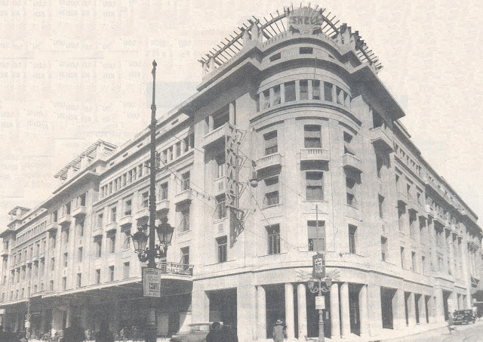

Лекция состоится в понедельник 08 февраля 2016 г. в 18-30 в Международном фонде славянской письменности и культуры.
Ждем Вас по адресу:

Международный фонд славянской письменности и культуры

117049 Москва,

Черниговский пер., 9/13, стр. 2, этаж 2, Концертный зал,

(м. «Третьяковская», «Новокузнецкая»)

За дополнительной информацией заинтересованных просим обращаться в Греческий культурный центр по тел. 7084809/10, а также следить за обновлением информации на нашем сайте www.hecucenter.ru
Цикл лекций записывается на видео и выкладывается на сайте ГКЦ, в рубрике «Видеоархив» http://www.hecucenter.ru/ru/videoarc/

Искренне Ваша

Теодора Янници,

директор Греческого культурного центра

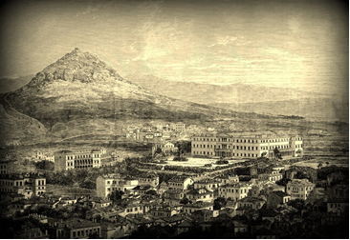

Ниже прилагается подробное описание курса:

АРХИТЕКТУРА ЭЛЛАДЫ
ЦИКЛ ЛЕКЦИЙ

- АРХИТЕКТУРА КРИТО-МИКЕНСКОГО ПЕРИОДА.

- АРХИТЕКТУРА АРХАИЧЕСКОГО ПЕРИОДА (750 - 480 гг до н.э)
1.Архитектура метрополии. Архитектура Великой Греции.
- Архитектура Малой Азии и островов Эгейского моря.

III. АРХИТЕКТУРА КЛАССИЧЕСКОГО ПЕРИОДА.
- Эпоха рассвета (480 – 400 гг до н. э). Ордера.
- Акрополь Афинский. Золотое сечение.
- Архитектура IV в до н. э. (400 – 323 гг до н. э).

IV. АРХИТЕКТУРА ЭПОХИ ЭЛЛИНИЗМА. (323 гг до н. э – I в.н. э).
- Градостроительство. Города и жилище.
- Общественные сооружения.

- АРХИТЕКТУРА РИМСКОГО ПЕРИОДА. (I в. н. э. – 330 гг).

- АРХИТЕКТУРА ВИЗАНТИИ.
1. Ранневизантийская архитектура.
2. Средневизантийская архитектура.
3. Поздневизантийская архитектура.

- АРХИТЕКТУРА ПЕРИОДА 1453 – 1800 гг
1. Народное зодчество.
2. Общественные здания и крепостные сооружения.

- АРХИТЕКТУРА НОВОГО ВРЕМЕНИ ( 1830 – 1920 гг).

- СОВРЕМЕННАЯ АРХИТЕКТУРА ГРЕЦИИ.
1. Архитектура 1920 -1940 гг. Конструктивизм.
2. Послевоенная архитектура. Новые имена.
3. Постмодернизм и архитектура олимпийских сооружений.
4. На волне современных течений.

